生物答题技巧系列之十•发酵工程及应用相关试题的答题技巧
一、命题角度
近年高考命题集中在微生物的概念和类群，微生物的营养、代谢和生长，发酵工程及应用方面。命题多以微生物及发酵工程为背景，且多以与人们日常生活联系紧密的实例为载体，突出微生物和发酵工程在生产生活中的应用。与本专题相联系的知识点总结如下表：
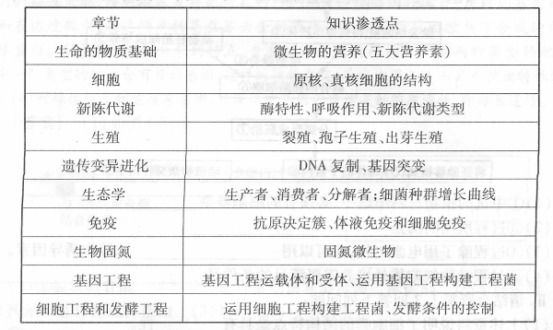
二、应对策略
在复习中，除了知道上表的知识间的联系外，还要注意：①加强对基础知识的识记；②关注高考命题的切入点和题型；③区分易混概念和生理过程；④关注发酵工程图解；⑤多做相关高考变形试题。
三、典题例证
例 如图1为某细菌合成某种氨基酸的代谢调节示意图，图2为各种生长曲线，图3是某种微生物体内某一物质代谢过程的示意图。据图分析回答下列问题：
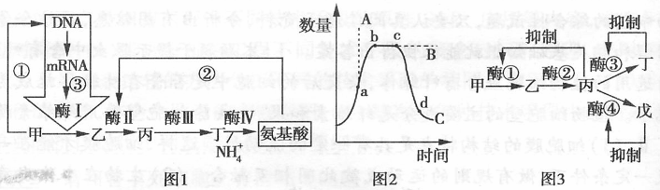
(1)分析图1，从微生物代谢调节的角度来看，酶I是 酶，判断依据是 。氨基酸在细胞中积累过多，会抑制酶Ⅱ的活性，这种调节方式与①相比有 等特点。
(2)氨基酸属于微生物的 代谢产物。
(3)该细菌的正常生长曲线是图2中的曲线 ；如果想延迟曲线C的cd段表示时期的出现，可采用 培养的方法，如果想获得大量次级代谢产物，则应使曲线保持在 段。
(4)图2中的B、C曲线中，在c点时环境阻力开始起作用。在c点时，C曲线下降的原因是 。而B曲线能维持原状的原因是 。
(5)与其他生物比较，微生物代谢异常旺盛，其原因是 ；影响微生物生长的环境因素包括 。
(6)分析图3可知： 既是酶③催化生成的产物，又是酶③的反馈抑制物； 通过与酶④结合导致酶④结构变化而使其活性下降；若此代谢途径的终产物不断排出菌体外，则可消除 对酶①的抑制作用。
(7)要增加氨基酸的产量，下列采取的措施比较合理的是
A．诱变育种，选取不能合成酶Ⅱ的菌种
B．改变菌体细胞膜的通透性，使氨基酸迅速排到细胞外
C．两种方法均可
D．诱变育种，选取不能合成酶I的菌种
[解题思路] 针对此类微生物及发酵工程的试题，熟悉基础知识，认真分析图解内容是解题的关键，明确箭头的含义是解题的前提。图1中，从微生物代谢调节的角度来看，有物质甲时，才合成酶I，因而酶I是诱导酶；氨基酸在细胞中积累过多，会抑制酶Ⅱ的活性，这种调节方式是酶活性的调节，与①即酶合成的调节相比有快速、精细等特点。图2中，a点之前，微生物的生长不受环境条件的制约，其种群增长曲线可以是“J”型增长。随着个体数目的增多，营养成分减少，环境制约了微生物种群的增长，导致a点以后种群增长率开始降低。对于自然界中的微生物种群来说，环境可以持续为之提供食物等资源，使种群维持一定的数量。而在培养基中，营养物质的消耗、有害代谢产物的积累等，导致竞争加剧，菌体数目减少。由图3可知，丙物质在酶③的催化作用下生成丁物质，当丁物质过量时会抑制酶③的活性；戊物质过量会与酶④结合导致酶④的结构变化而使其活性下降；若此代谢途径的终产物不断排到菌体外，丙物质就不会过量，则可消除丙物质对酶①的抑制作用。通过诱变育种，无论是酶I还是酶Ⅱ失活，都会导致氨基酸不能合成，只有改变菌体细胞膜的通透性，使氨基酸迅速排到细胞外，才能解除酶活性调节的限制。
[答案] (1)诱导 当环境中有甲存在时才能合成酶I 快速、精细 (2)初级
(3)C 连续 bc (4)a 营养物质减少、有害代谢产物积累等 环境能为生物持续提供一定量的营养物质等 (5)微生物个体小，相对表面积大，物质交换速率大
温度、pH、含氧量等 (6)丁物质 戊物质 丙物质 (7)B

